CUADROS BONOS EN DOLARES – INFORME SEMANAL –16/08/2019

SOBERANOS EN DÓLARES - PRECIOS EN PESOS ($ 59.1166)

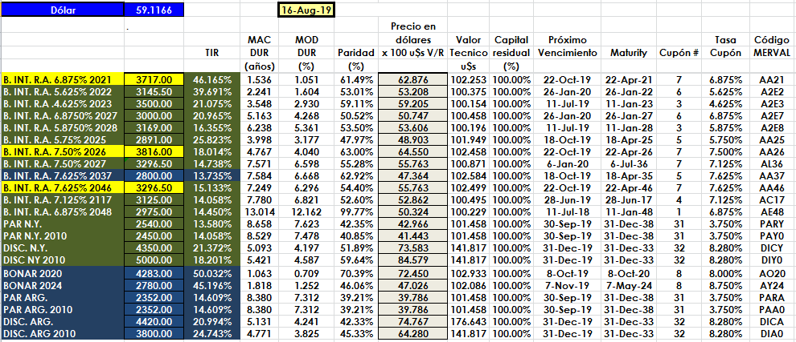

PRECIOS EN DÓLARES
